**Pressmeddelande 23 augusti 2013**

**Svensk effektmätare satsar på crowdfunding**

**Halmstad 2013-08-23:** Det nystartade företaget Swedish Adrenaline utvecklar en effektmätare för cyklister. Nu satsar de på en crowdfunding-kampanj för att kunna lansera sin produkt på marknaden så snabbt som möjligt.

Effektmätning är stort inom framförallt landsvägscykling och triathlon. Det är ett sätt att mäta sin prestation, utöver t.ex. puls, hastighet och kadens. Problemet är att dagens effektmätare är för dyra och för komplicerade för motionären, något som Swedish Adrenaline har lösningen på. Den svenska effektmätaren, som planeras nå marknaden under 2014, är integrerad i ett par pedaler och bygger på en stabil och noggrann teknik. Det gör den lätt att montera och pålitlig att använda. Att den dessutom blir betydligt billigare än befintliga effektmätare gör att Swedish Adrenaline hoppas kunna nå ut även till motionärerna, inte bara till eliten.

Direktlänk till Crowdfundning-kampanjen på Indiegogo:<http://igg.me/at/SwedishAdrenaline/x/4468910>

Indiegogo: [www.indiegogo.com](http://www.indiegogo.com)

Kontakt: Louise Wandel, PR- och Marknadsansvarig på Swedish Adrenaline

0702-207892 eller louise@swedishadrenaline.com

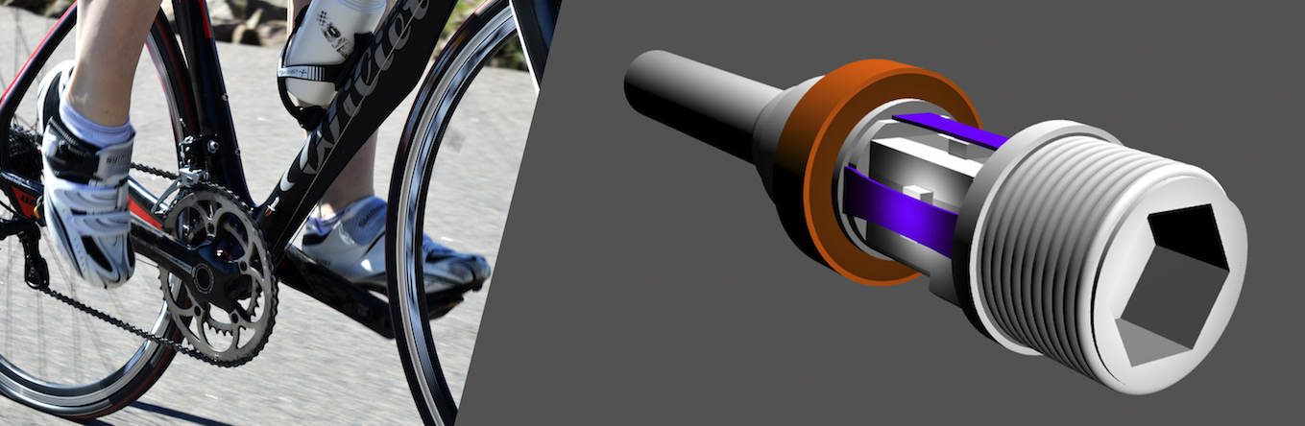

**Om Swedish Adrenaline**

Vi är ett innovativt företag som utvecklar tekniska produkter och lösningar för sportbranschen. Läs mer på [www.swedishadrenaline.com](http://www.swedishadrenaline.com).